С писмо, получено по електронната поща с рег. №16-00-10/ 05.02.2015 г. Министерство на здравеопазването ни информира за получени нотификации от Европейската система за бърз обмен на информация за опасни стоки, пуснати на пазара (RAPEX) за:
1. Нотификация № А12/1986/14 - Вакуумен термос, марка - Day Days, Бар код 8 20112608790 нотифицираща страна -Италия, страна на произход - Китайска Народна Република, производител - неизвестен, износител -неизвестен, вносител - Societa Н.Х. srl, corso Stati Uniti, n 1/47, Padova, Италия. Установено е наличие на азбестови влакна, съгласно т.6 от Приложение XVII на Регламент 1907/2006 се забранява производството, пускането на пазара и употребата им и на изделията, съдържащи тези влакна, когато са целенасочено добавени.
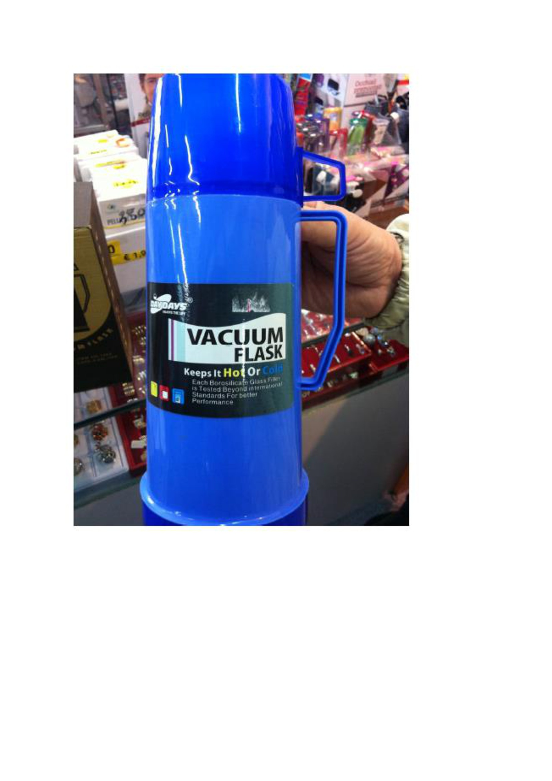
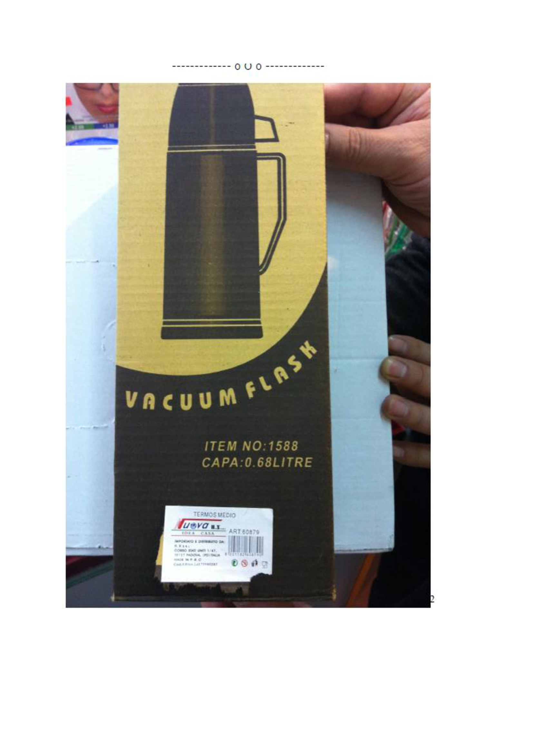

2. Нотификация № A12/1999/14 - Мастило за татуировки Bluebird black Ink (Черно мастило Блубърд), марка - Waverly Color Company, нотифицираща страна - Германия, страна на произход -САЩ, производител - неизвестен, износител - Will Svenson, РО Box 50125, Baltimore MD 21211-4125, САЩ. При анализите е установено съдържание на бензидин - 67 mg/kg, превишаващо допустимата концентрация от 0.5 mg/kg, нарушено е изискването на точка 3.2 от таблица 3 на Резолюция Res АР (2008)1 на Съвета на Европа относно изискванията и критериите за безопасност на татуировки и перманентен грим.

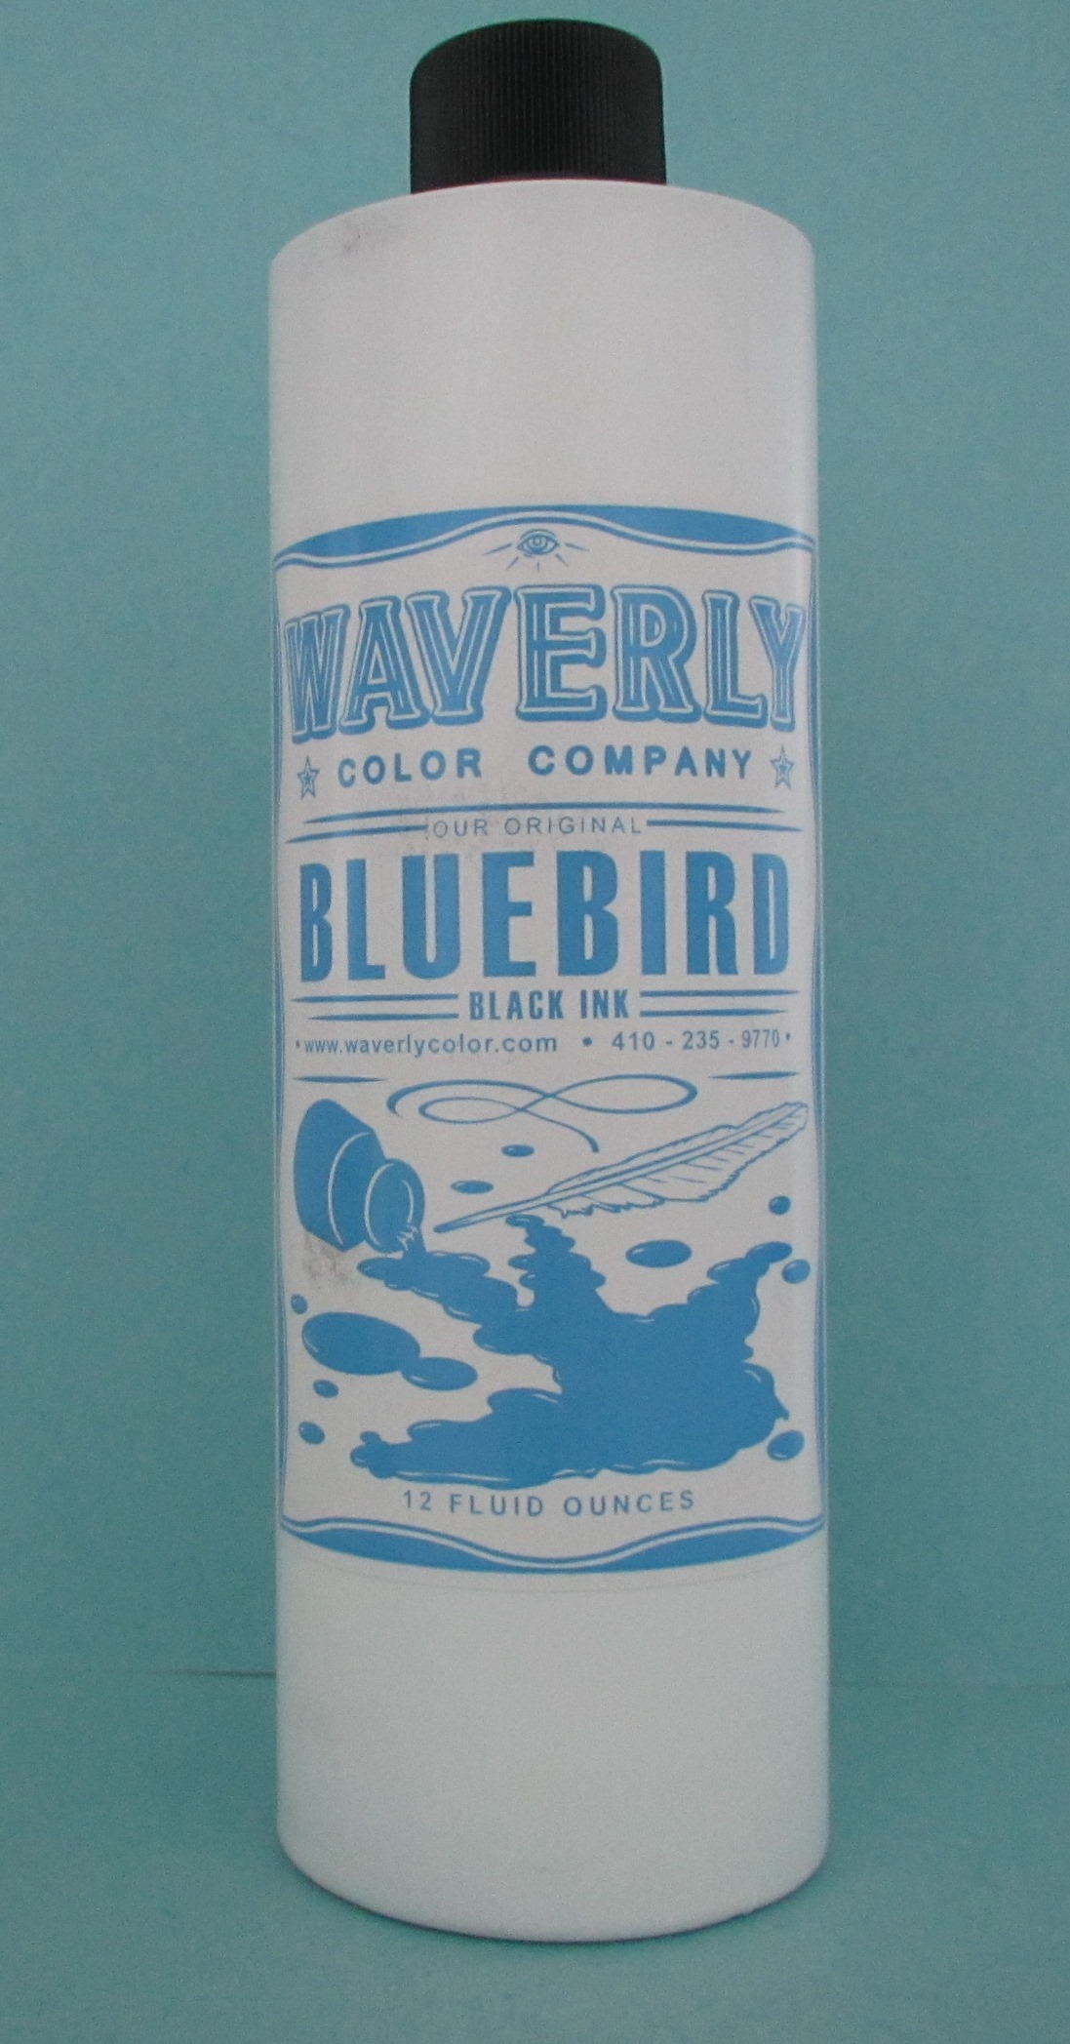

- Нотификация № А12/2003/14 - Комплект плетени гривни Webrahmen Set, марка -неизвестна, нотифицираща страна - Германия, страна на произход - Китайска Народна Република, производител - неизвестен, износител - Yade Trade Co., Limited, RM 301 Unit 1 BLDG83AREA4, Jiangnan Yiwu, Китайска Народна Република. Установено е наличие на бис (2-етилхексил) фталат (DEHP) в концентрации, превишаващи допустимите норми, визирани в т.51, условия 1 и 2 от приложение XVII на Регламент 1907/2006.

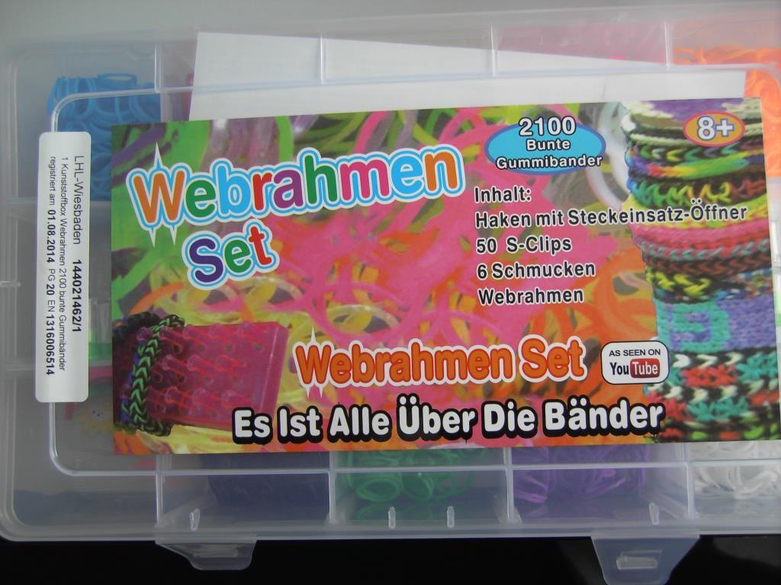

- Нотификация № А12/2016/14 - Колие Tingeling, марка - Juelz, нотифицираща страна -Швеция, страна на произход - Обединеното кралство, производител - Inca Jewellry LTD, Unit 2 Gelders Hall Ind Est, Shepshed, Loughborough, LEICS, Обединеното кралство. Установено е наднормено съдържание на кадмий, съгласно т.23, условие 10 от Приложение XVII на Регламент 1907/2006, кадмий не трябва да се използва или пуска на пазара, ако концентрацията му е равна или е по-голяма от 0,01 % от масата на метала в метални съставни елементи на бижутата.
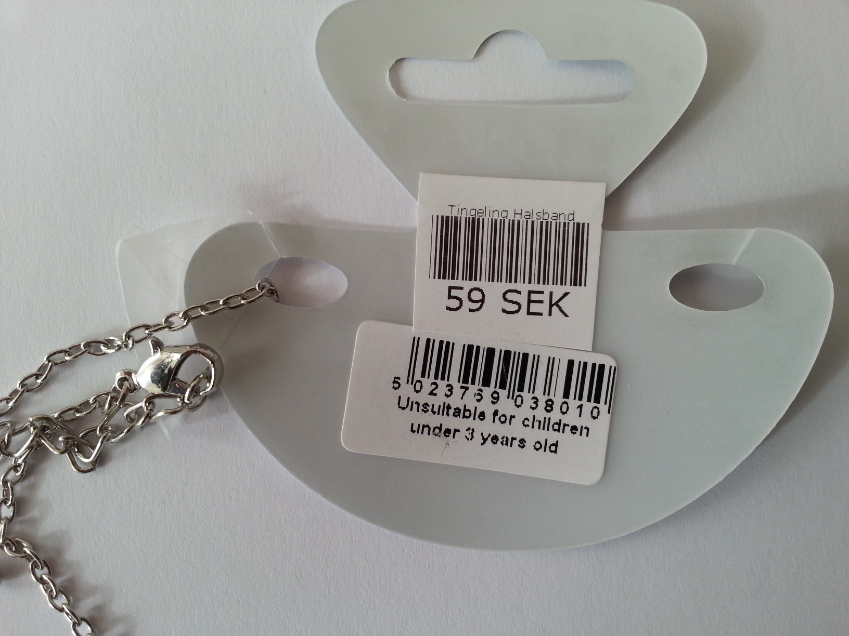
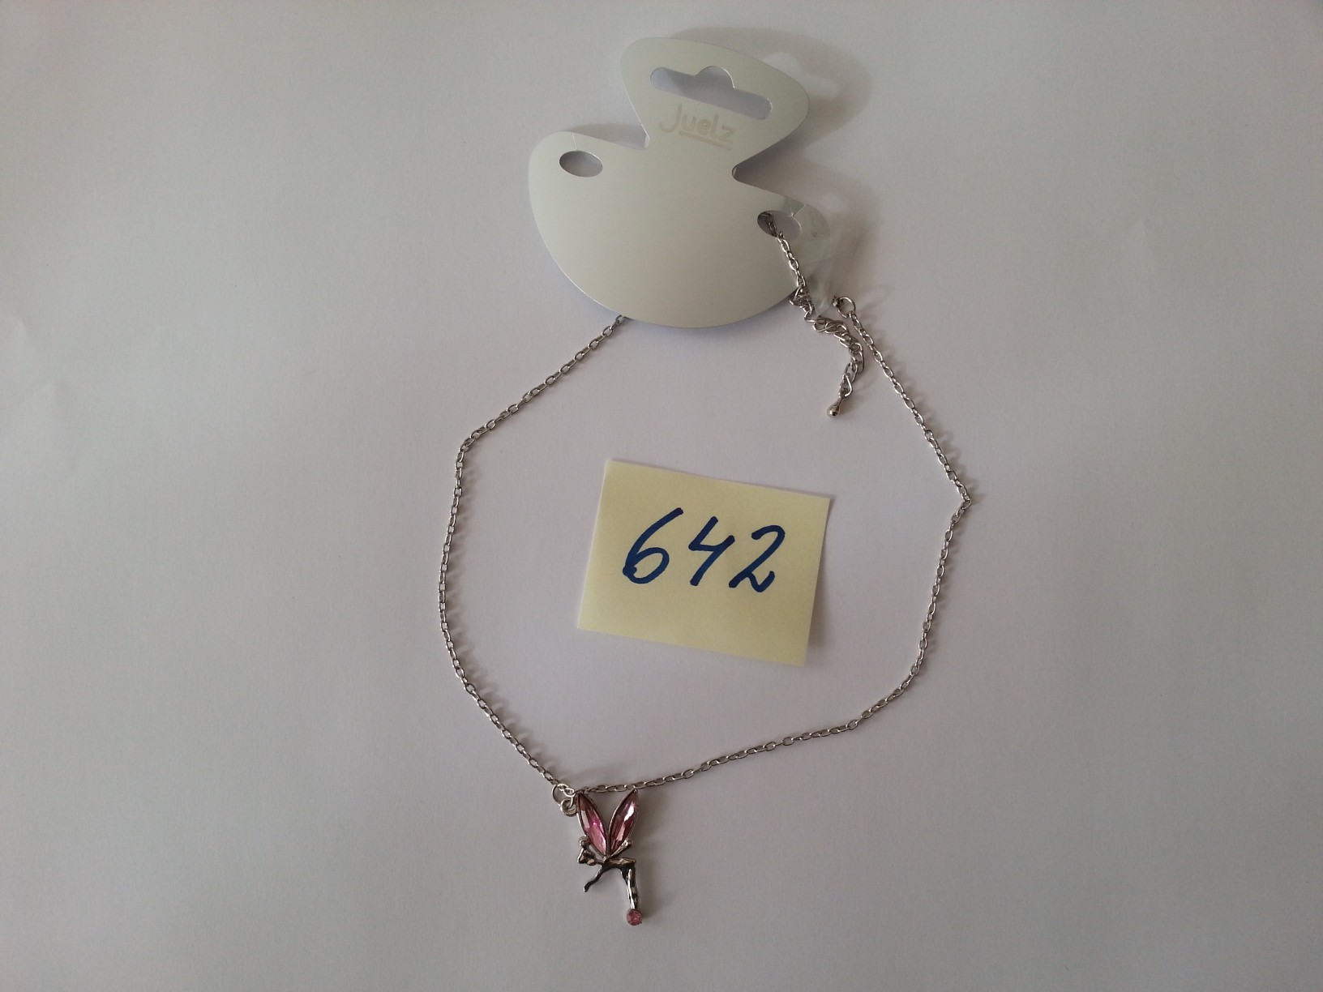

- Нотификация № A12/2017/14 - Пресовани мъниста за изготвяне на бижута, марка -неизвестна, бар код 7321764030281 нотифицираща страна - Швеция, страна на произход - Китайска Народна Република, производител - Teng Da Decoration Accessories, GE105 Li wan Kongshan, Kowan Be Lu, Guangzhou, Guangdong, Китайска Народна Република. Открита е завишена концентрация на никел, съгласно т.27 от Приложение XVII на Регламент 1907/2006 се забранява влагането на никел в изделия, предназначени да влязат в директен и продължителен контакт с кожата, с изключение на случаите когато нивото на отделяне на никел от тези изделия е по-малко от 0,5 μg/cm2/седмица.
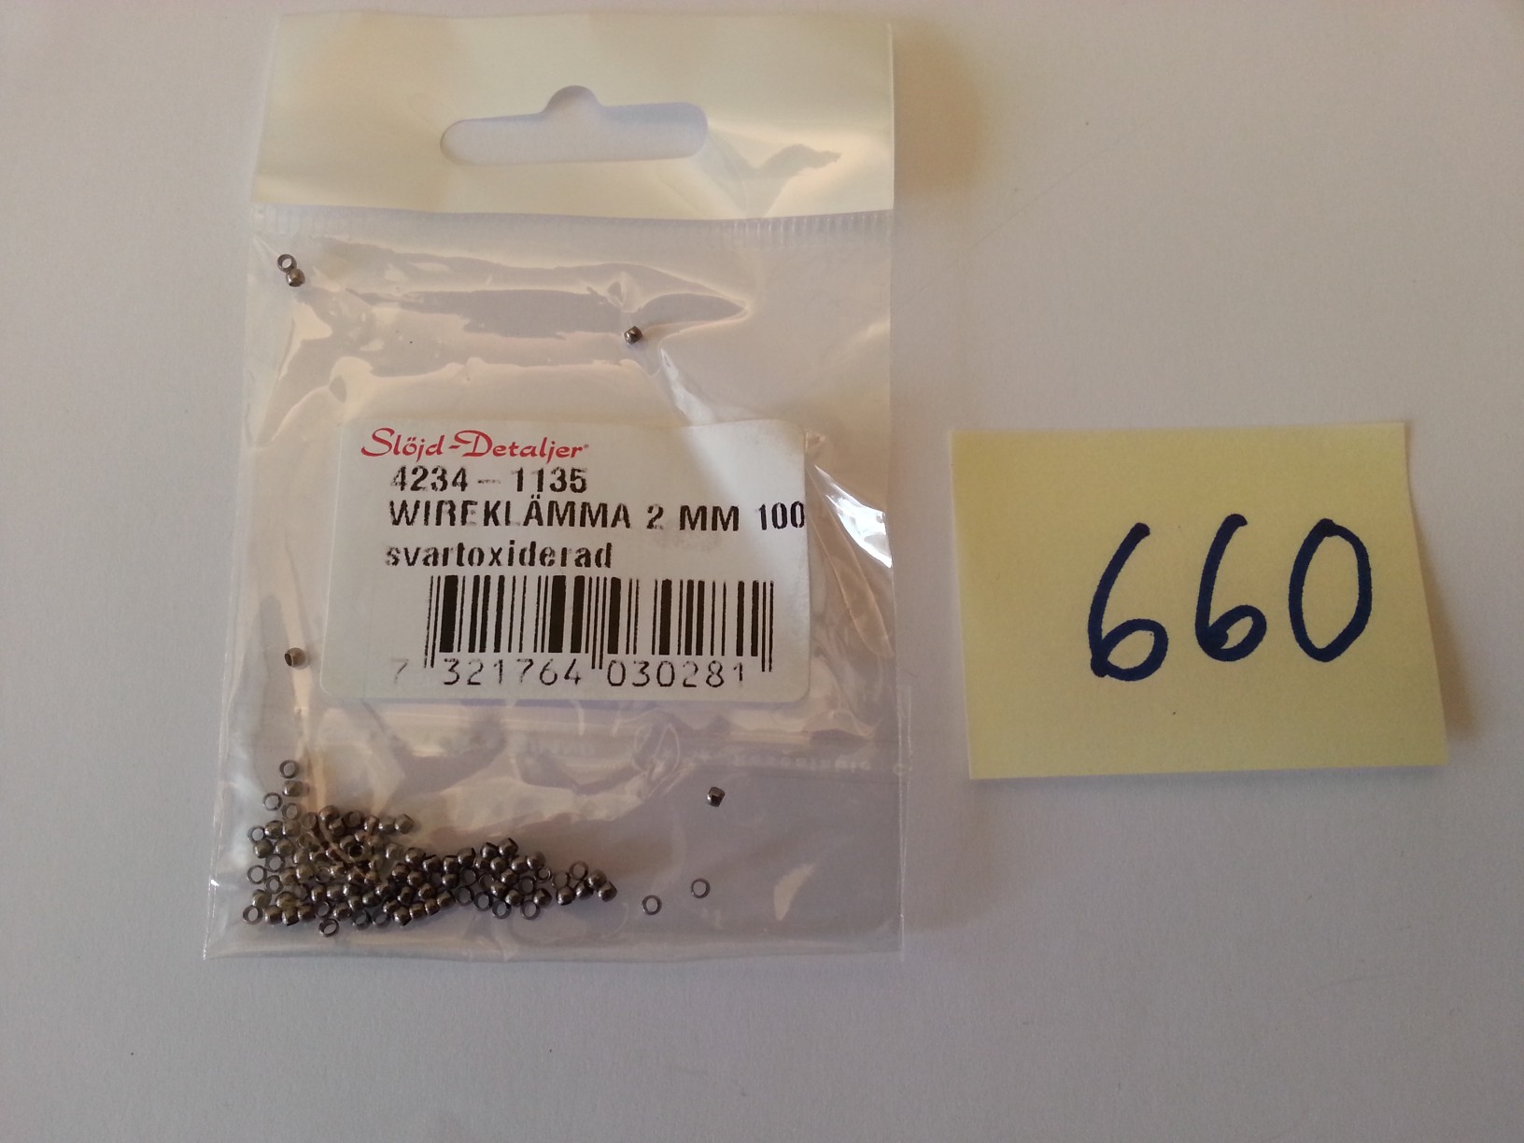

- Нотификация № А12/2064/14 - Супер лепило Cyjanopan МЕ, марка - Chemistik system, № на модела – 5902320000010, нотифицираща страна - Естония, страна на произход - Полша, производител - Chemistik S.J., ul. Matejki 33а, Jaworzno 43-600, Полша. Нарушени са изискванията на т.32 от Приложение XVII на Регламент 1907/2006, според която се забранява употребата на хлороформ в концентрации, равни или по-големи от 0,1 тегловни %, във вещества и смеси, пускани на пазара за масовия потребител.
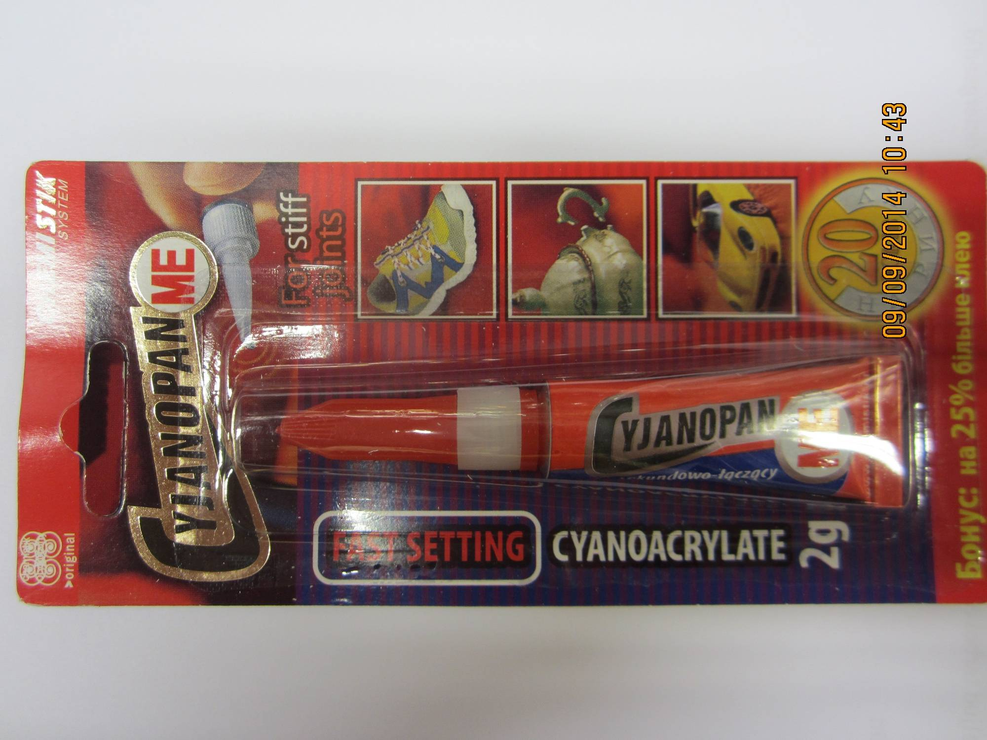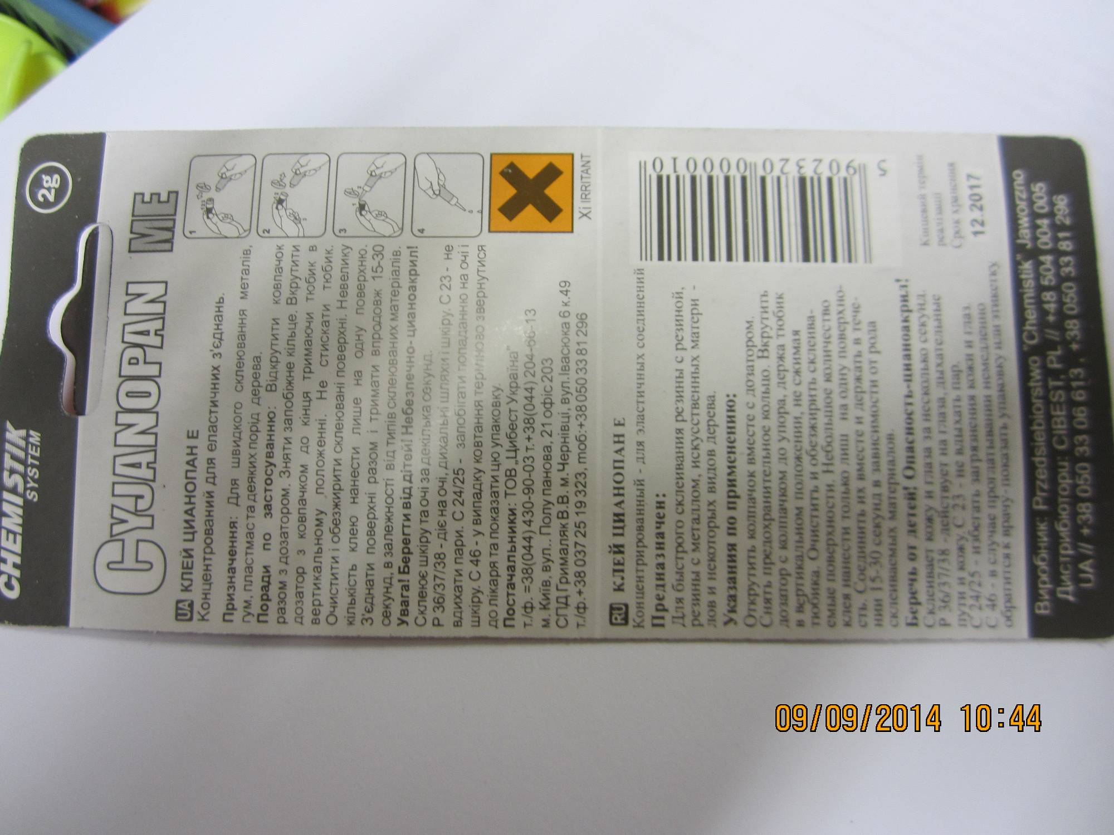

- Нотификация № А12/2080/14 - Колие с меч St Michael Relic, марка - Lost treasures of Albion, бар код -5036018078040, нотифицираща страна - Швеция, страна на произход - неизвестна, производител - неизвестен, износител - неизвестен, вносител - Eastgate Resource, Eastgate House 70 Willoughby Lane, London N17 OSP, Обединеното кралство. Не са спазени изискванията на т. 63 от Приложение XVII на Регламент 1907/2006, според която се забранява пускането на пазара или употребата във всяка отделна част на бижутерийни изделия, ако концентрацията на олово (изразено като метал) в частта е равна или по-висока от 0,05 тегловни %.

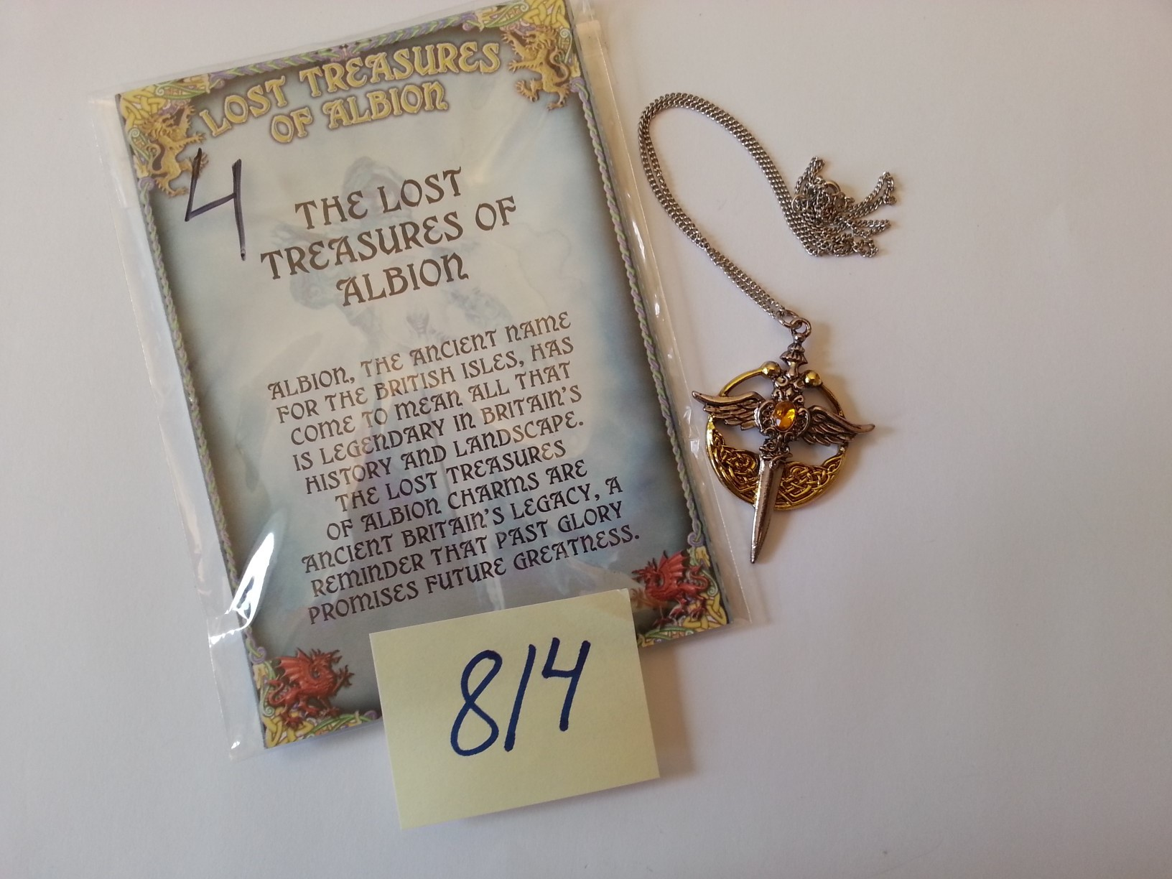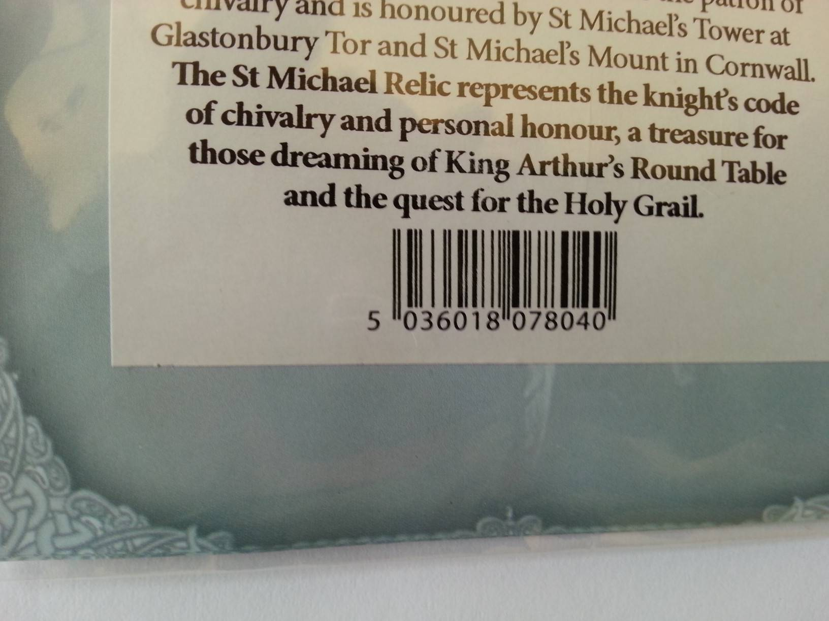

- нотификация № A12/2109/14 - Калъф за възглавници Wool grey, марка - Babbar Carpets, нотифицираща страна - Швеция, страна на произход - Индия, производител - Babbar Carpets, Saurabh Agarwal Babbar Carpets, Agra 282001. (UP), Индия. Установено е наличие на азобагрила, които не отговарят на изискванията на т.43 от Приложение XVII на Регламент 1907/2006, според която се забранява пускането на пазара или употребата на азобагрила, които в резултат на редуктивно отделяне на една или повече азогрупи могат да освободят един или повече от ароматните амини, изброени в допълнение 8, в доловими концентрации, т.е. над 30 mg/kg (0,003 тегловни %), в изделията или в боядисаните части от тях - текстилни и кожени изделия, които могат да влязат в директен или продължителен контакт с човешката кожа или устната кухина.
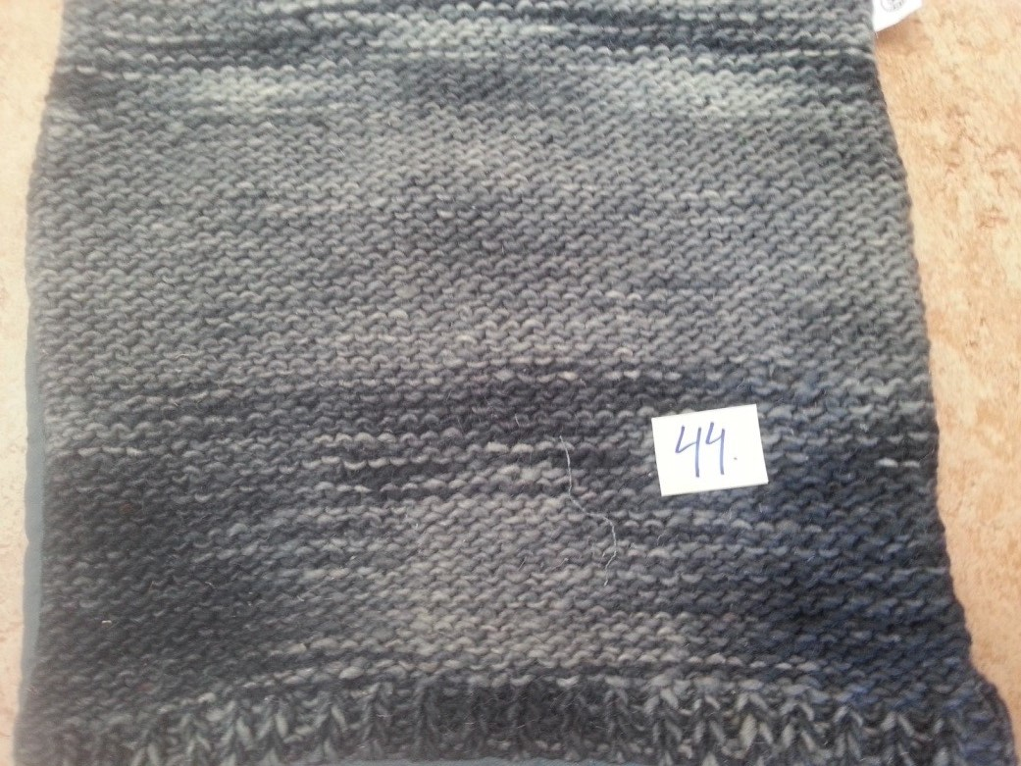

- Нотификация № A12/2111/14 - Детска гривна Beauty, марка - Tinka, бар код – 7036570043133, нотифицираща страна - Швеция, страна на произход - Китайска Народна Република, производител - неизвестен, износител - Zhejiang Yiwu China Small - CCC Trading Co, Ltd., Rm. 19892, 5th Floor, District G, Int'l Trading Market, Yiwu, ZheJiang, Китайска Народна Република. Не са спазени изискванията на т.27 от Приложение XVII на Регламент 1907/2006, с която се забранява влагането на никел в изделия, предназначени да влязат в директен и продължителен контакт с кожата, с изключение на случаите когато нивото на отделяне на никел от тези изделия е по-малко от 0,5 μg/cm2/седмица.

